Inteligentne oświetlenie podwórka - Woox R5113
Energooszczędny naświetlacz LED WOOX R5113 spełnia funkcję tradycyjnego reflektora. Umożliwia on oświetlenie wjazdu do garażu, wejścia do budynku czy innego dowolnego otoczenia domu. Naświetlacz można ustawić tak by uruchamiał się automatycznie, gdy dołączony czujnik PIR wykryje ruch lub by świecił światłem ciągłym. Woox R5113 pozwala także stworzyć harmonogram, aby naświetlacz samoczynnie włączał czy wyłączał się o danej porze.

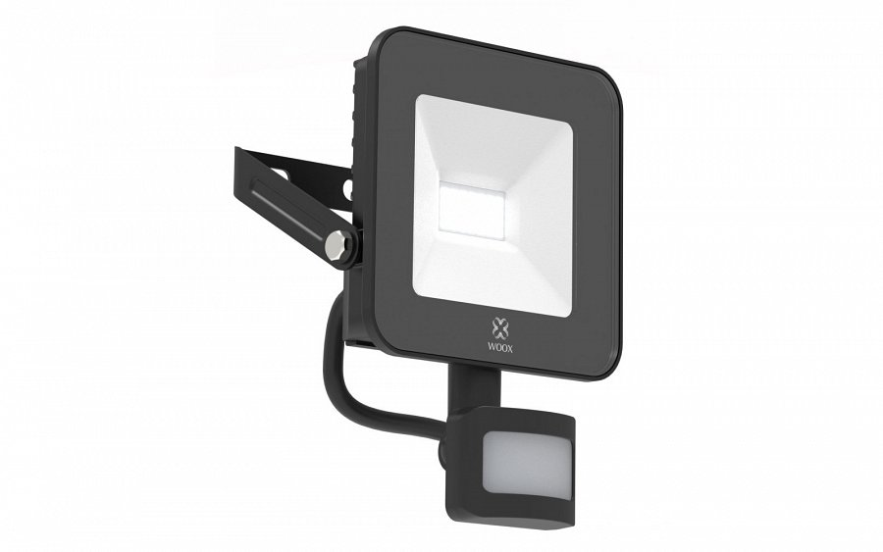
Energooszczędny naświetlacz LED WOOX R5113 spełnia funkcję tradycyjnego reflektora. Umożliwia on oświetlenie wjazdu do garażu, wejścia do budynku czy innego dowolnego otoczenia domu. Naświetlacz można ustawić tak by uruchamiał się automatycznie, gdy dołączony czujnik PIR wykryje ruch lub by świecił światłem ciągłym. Woox R5113 pozwala także stworzyć harmonogram, aby naświetlacz samoczynnie włączał czy wyłączał się o danej porze.
Aplikacja WooxHome
Za pomocą darmowej aplikacji WooxHome dostępnej na Android i iOS użytkownik może sterować funkcjami naświetlacza. Wśród funkcji można znaleźć zmianę natężenia światła czy automatyczne włączanie podświetlenia dzięki czujnikowi PIR.

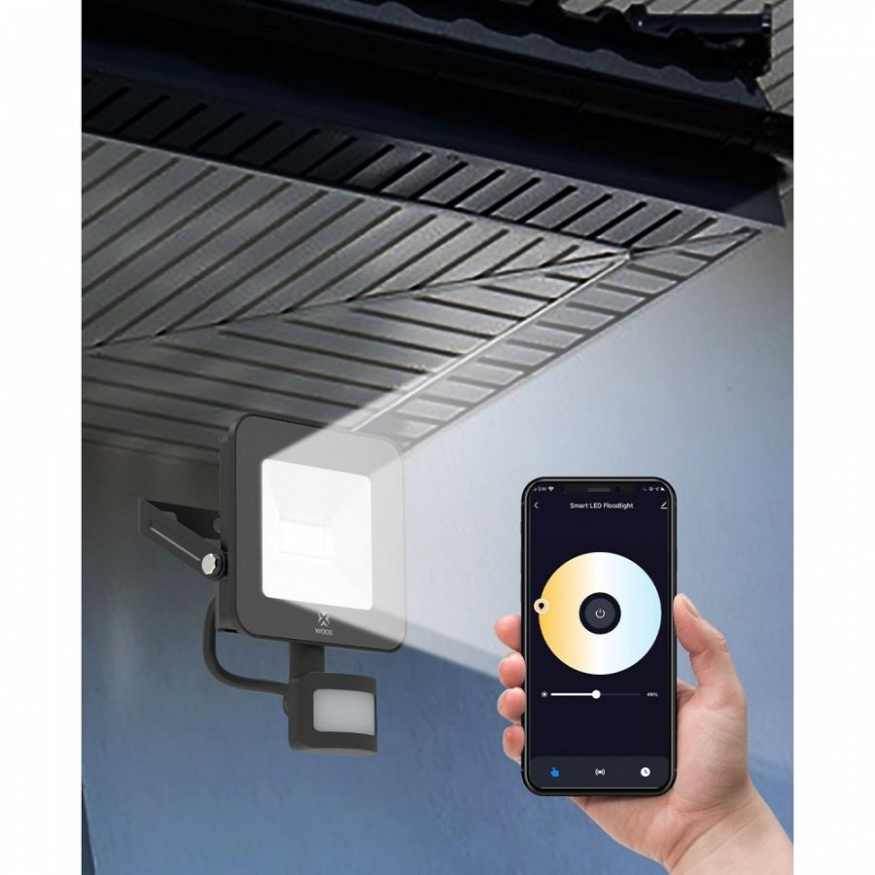
Czujnik ruchu PIR
Gdy czujnik PIR wykryje ruch, automatycznie uruchomi naświetlacz LED, natomiast jeśli ruch ustanie - światło zostanie wyłączone. Naświetlacz LED może działać na wiele sposobów, np. jako oświetlenie ciągłe, może włączać się zgodne z ustawionym harmonogramem lub zgodnie z ustawioną automatyką. Aplikacja WooxHome współpracuje z takimi usługami jak Amazon Alexa, Google Assistant czy Siri, dzięki czemu możliwe jest sterowanie głosowe naświetlaczem LED.

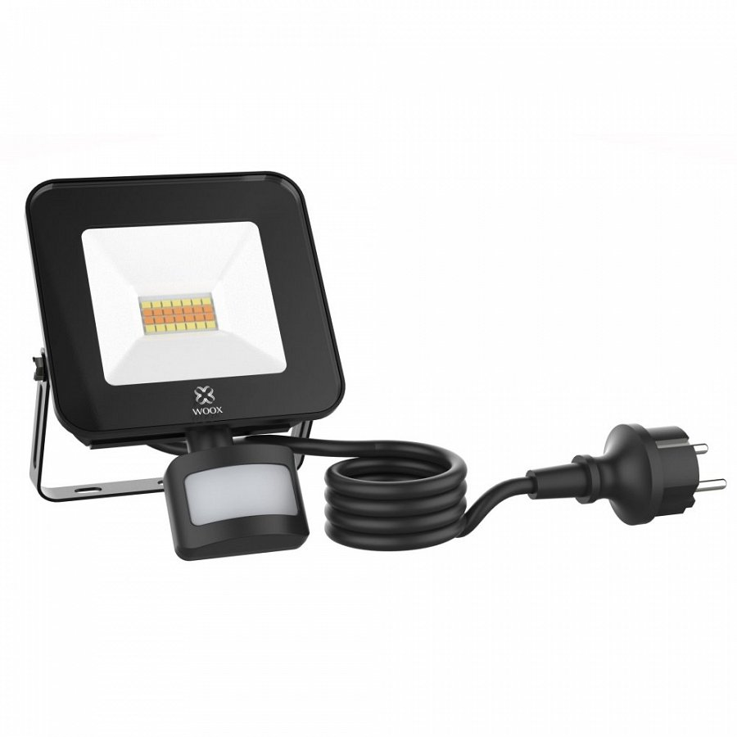
Ruchomy wspornik
Naświetlacz LED WOOX R5113 z czujnikiem PIR został wyposażony w ruchomy wspornik, który pozwala na precyzyjne zamocowanie go w taki sposób, by oświetlał wybrane miejsce. Dzięki temu oprócz oświetlenia posesji idealnie nadaje się także do oświetlania witryn sklepowych, budynków, ogrodów a także jako ogólne oświetlenie zewnętrzne.

